EQUIPO

Conductivimetro, Holometrix Modelo TCFCM-N20

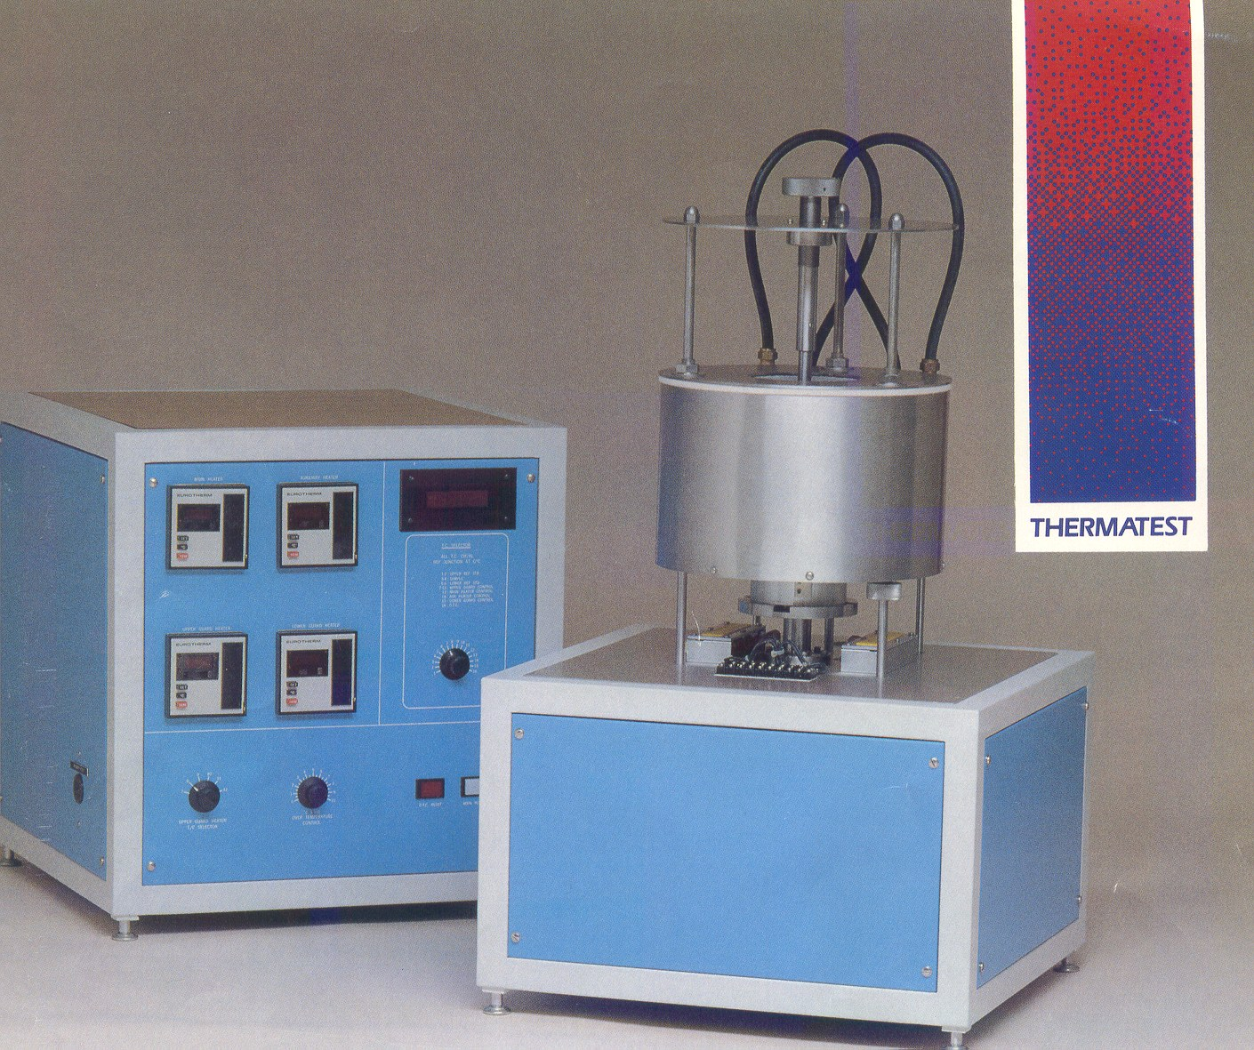

La Conductividad Térmica, la tasa de flujo de calor a través de una sustancia, se ha convertido en un parámetro importante en muchos campos de aplicación. Por ejemplo, en el desarrollo de materiales para electrónica, la capacidad de un material para conducir el calor es el factor principal para determinar su funcionamiento.
El Modelo TCFCM, basado en el Método Comparativo, es un sistema flexible que permite medir la Conductividad Térmica de sólidos en un amplio rango de Temperaturas y condiciones ambientales. Este equipo permite estudiar materiales cerámicos, metales, aleaciones metálicas, plásticos, epoxis, y materiales geológicos. También dispone de un dispositivo especial para testar materiales polverulentos pastas y líquidos. Este instrumento, es una excelente herramienta para evaluar materiales desde una moderada a una alta conductividad, rango 0,2 a 100 W / mK.

Metodo:

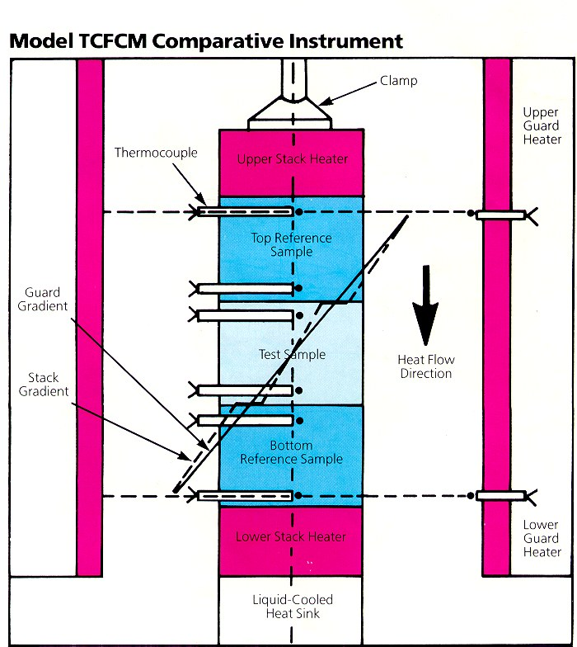
La técnica comparativa usa las propiedades conocidas de materiales estándar de referencia para medir el flujo de calor. La muestra a estudiar se sitúa entre dos materiales de referencia exactos, este conjunto de materiales se sitúan entre dos elementos calefactores controlados a diferentes temperaturas. El flujo de calor resultante a través de estos materiales produce una distribución de temperatura la que se mide a través de Termopares. Cuando se alcanza el equilibrio térmico, se puede calcular la Conductividad Térmica de la muestra.

Exactitud:

El Modelo TCFCM, se ha diseñado para obtener exactitudes entre ± 5% y ± 10% respecto conductividad térmica real. Un factor importante en la exactitud del test es la extensión en que la conductividad sistémica de la muestra es similar a la del material de referencia. Por ello se dispone de varios materiales de referencia para cubrir todo el rango de conductividades térmicas.

Especificaciones del Modelo TCFCM

Método | Comparativo
Medidas de la muestra | 50 mm diámetro  25mm diámetro  12 a 38 mm grosor
Rango Temperaturas | -150ºC a +1000ºC
Ambiente de muestreo | Aire, gas inerte
Exactitud | ±5% a ±10%
Repetibilidad | ±3%
Sensores de Temperatura | Termopares, “cromel/alumel”
Refrigerante | Para temperaturas > 100ºC: agua de la red  Para temperaturas<100ºC Metanol, nitrógeno liquido.

Uso

Análisis de la conductividad térmica de materiales cerámicos, metales, aleaciones metálicas, plásticos, epoxis, y materiales geológicos.

Contacto:

M.Núria Vives

Teléfono | 93 401 59 00
Fax | 93 401 73 89
e-mail | nvives@mmt.upc.edu
Dirección | Unidad de Termotécnia  Escuela Técnica Superior de Ingeniería Industrial de Barcelona  (Universidad Politécnica de Cataluña)  Avenida diagonal nº 647  08028 Barcelona

